COMANDOS DE REPETIÇÃO
Faça o algoritmo e o fluxograma das solicitações abaixo:
1. Faça um Algoritmo que escreva na tela os números de 0 até 20.
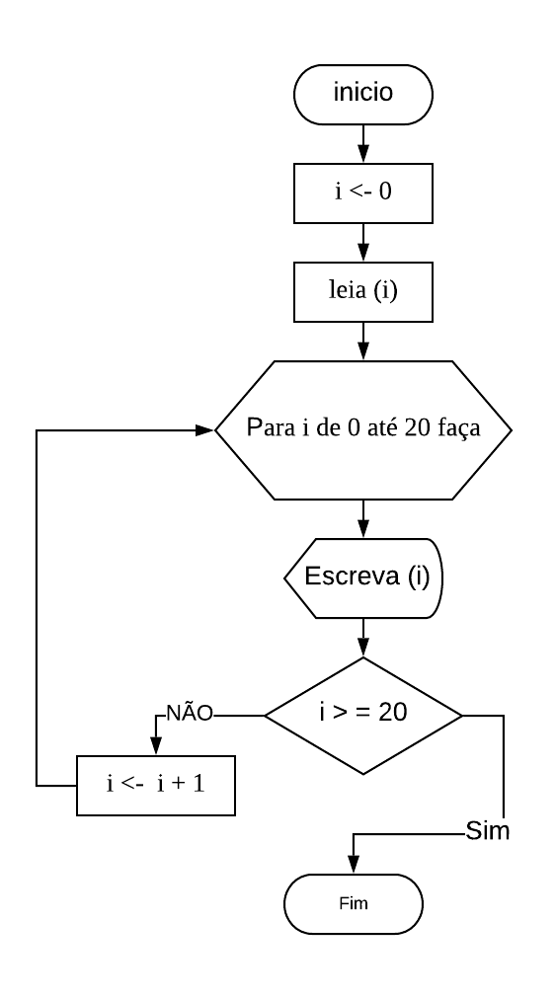
Algoritmo "De0a20"
Var
i : inteiro
Inicio
i <- 0
leia (i)
Para i de 0 até 20 faça
escreval (i)
i <- i + 1
Fimpara
Fimalgoritmo

2. Faça um Algoritmo que escreva na tela os números pares de 0 até 20.
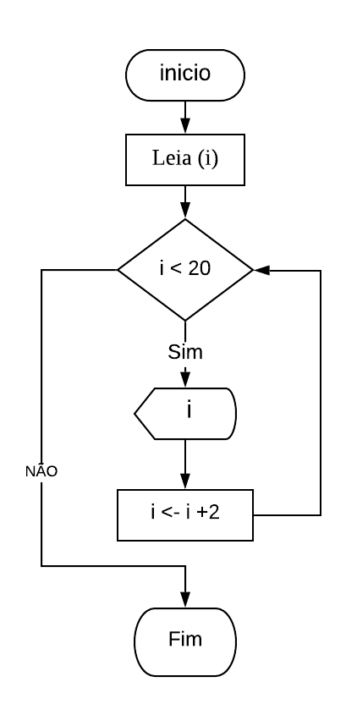
algoritmo "NumeroPar"
var
i: inteiro
inicio
Leia (i)
Enquanto (i < 20) faça
Escreval (i)
i <-i + 2
Fimenquanto
Escreva (i)
Fimalgoritmo

3. Faça um Algoritmo que escreva na tela os números de 20 até 0.
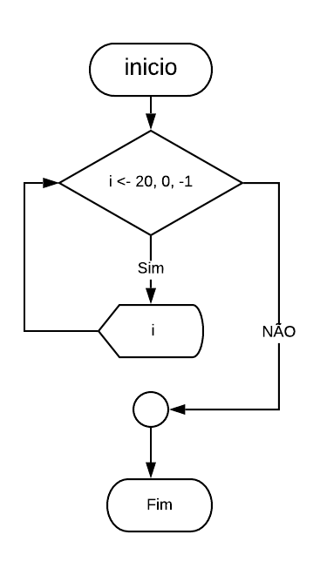
Algoritmo "Decrescente"
var
i: inteiro
inicio
para i de 20 até 0 passo -1 faça
Escreval (i)
fimpara
fimalgoritmo

4. Faça um Algoritmo que leia 10 valores inteiros e escreva no final a soma dos valores lidos.
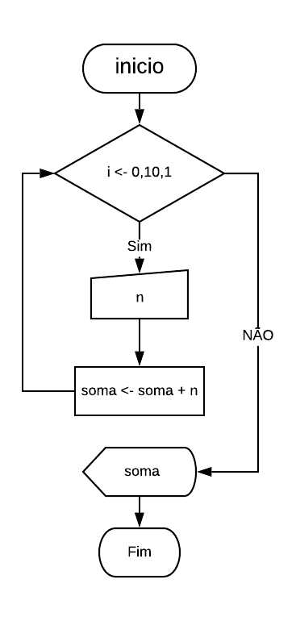
Algoritmo "Soma"
var
soma, i, n: inteiro
inicio
Para i de 1 até 10 faça
leia (n)
soma <- soma + n
fimpara
Escreva (soma)
fimalgoritmo

5. Faça um Algoritmo que leia 10 valores inteiros e escreva no final a média dos valores lidos.
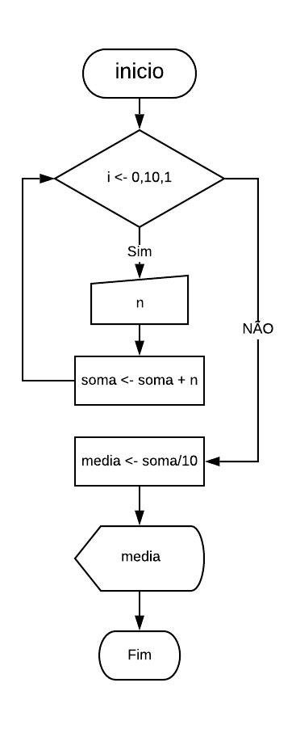
Algoritmo “Media”
var
soma, i, n: inteiro
media: real
inicio
Para i de 1 até 10 faça
leia (n)
soma <- soma + n
fimpara
media <- soma/10
escreva (media)
fimalgoritmo

6. Faça um Algoritmo que leia 20 valores e escreva no final a soma dos valores positivos e a média. dos negativos.
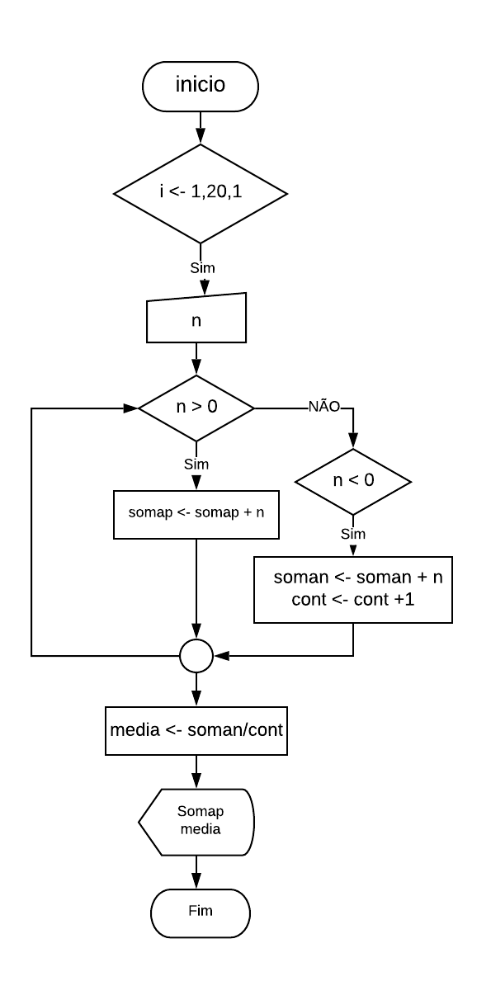
Algoritmo "SomaEmedia"
var
i,n, somap, soman, cont: inteiro
media: real
inicio
para i de 1 ate 20 passo 1 faça
leia (n)
se (n>0) entao
somap<- somap+n
senao
se (n<0) entao
soman <- soman + n
cont <- cont +1
fimse
fimse
fimpara
media <- soman/cont
Escreval ("Soma positivos = ",somap)
Escreva ("Média negativos = ",media)
fimalgoritmo

7. Faça um Algoritmo para ler um valor N e imprimir todos os valores inteiros entre 1
(inclusive) e N (inclusive). Considere que o N será sempre maior que ZERO.
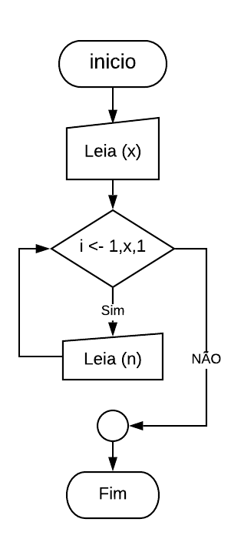
Algoritmo "Repetição"
var
i,n,x: inteiro
inicio
Escreva ("Determine o número de repetições: ")
leia (x)
Para i de 1 até (x) passo 1 faça
leia (n)
fimpara
fimalgoritmo

8. Faça um Algoritmo para ler um valor inteiro e escrever a tabuada de 1 a 10 do valor lido.
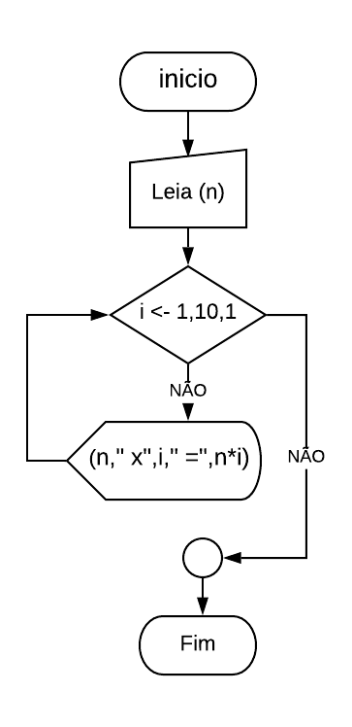
Algoritmo "Tabuada"
var
i, n: inteiro
inicio
Leia (n)
Escreval ("--- TABUADA ---")
Para i de 1 até 10 faça
escreval (n," x",i," =",n*i)
fimpara
fimalgoritmo

9. Faça um Algoritmo para ler 10 valores e escrever quantos desses valores lidos são NEGATIVOS.
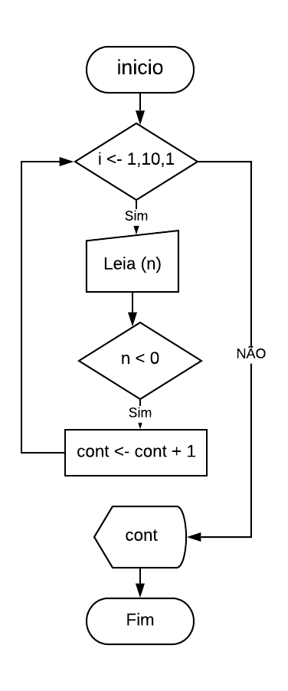
Algoritmo "Negativo"
var
i, cont, n: inteiro
inicio
para i de 1 até 10 passo 1 faça
leia (n)
se (n<0) entao
cont <- cont + 1
fimse
fimpara
Escreva (cont, " números negativos")
fimalgoritmo

10. Escreva um algoritmo para ler 10 números. Todos os números lidos com valor inferior a 40 devem ser somados. Escreva o valor final da soma efetuada.
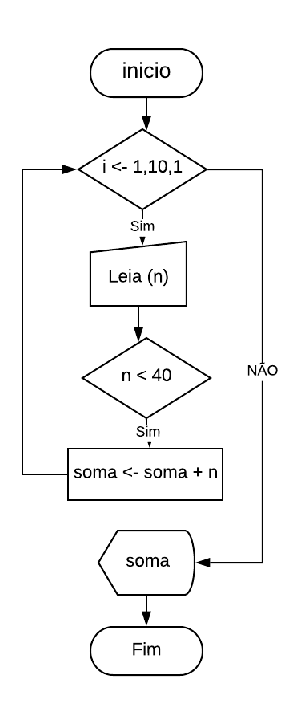
Algoritmo "Soma<40"
var
i, soma, n: inteiro
inicio
para i de 1 até 10 passo 1 faça
leia (n)
se (n<40) entao
soma <- soma + n
fimse
fimpara
Escreva (soma)
fimalgoritmo

